## 第一章、绪论

1、通信系统的模型，噪声在哪里

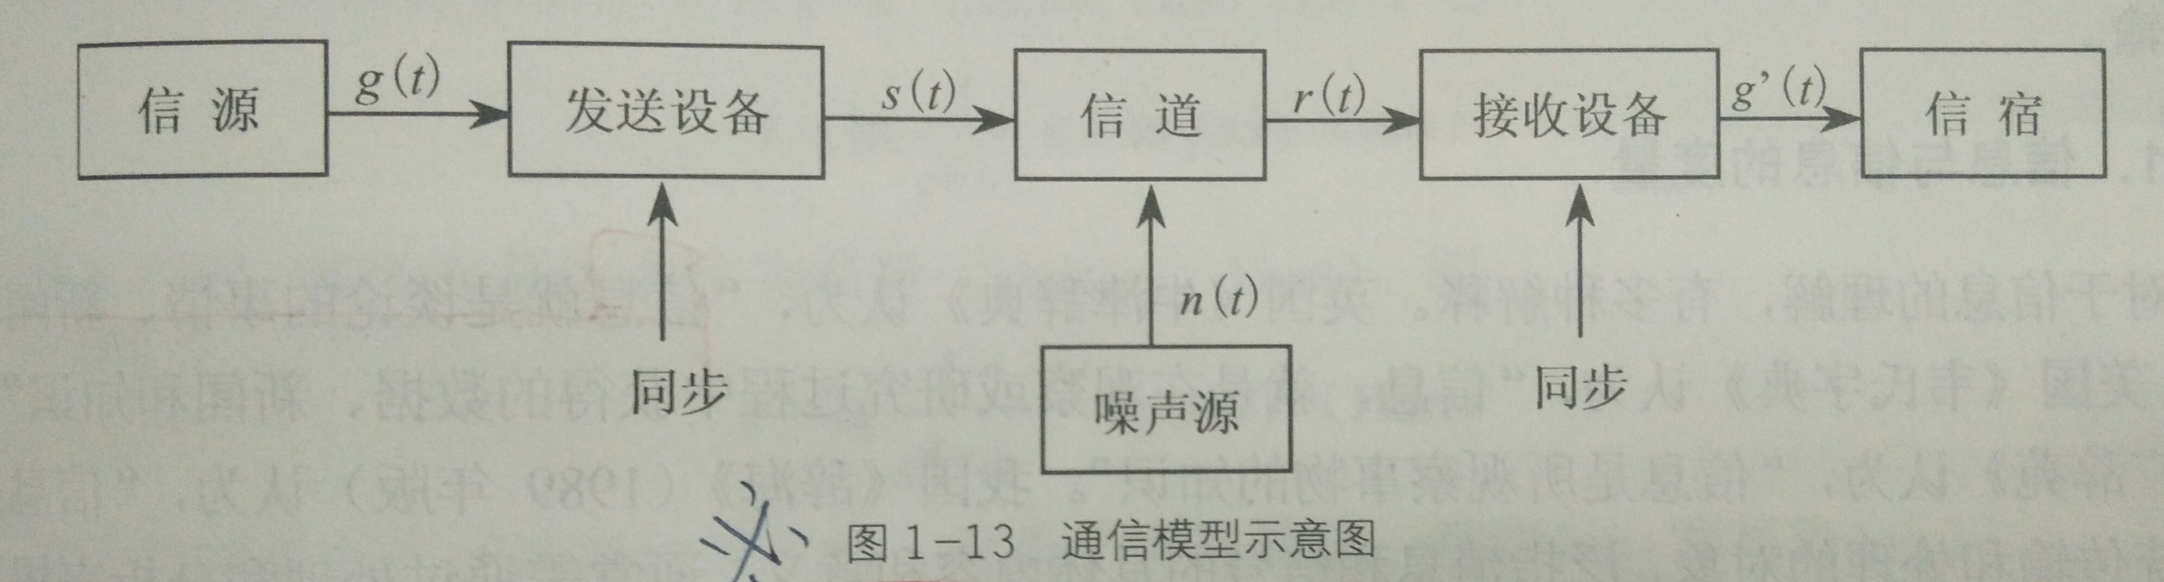

2、信息量的计算（不同进制信息量不同，如何计算）P7

*概率越大，信息量越小

3、信息熵的计算P8

4、香农公式P16

#描述信道无差错传输时的信道容量C（bit/s）与信道带宽B（Hz/bps）、信噪比S/N的关系

*增大信噪比或增大信道带宽可增加信道容量。

5、通信系统的性能指标：P20

（1）传输速率/带宽：有效性

*信息速率Rb和码元速率RB的关系

（2）差错率（误码率）/信噪比：可靠性

6、通信网的水平分层

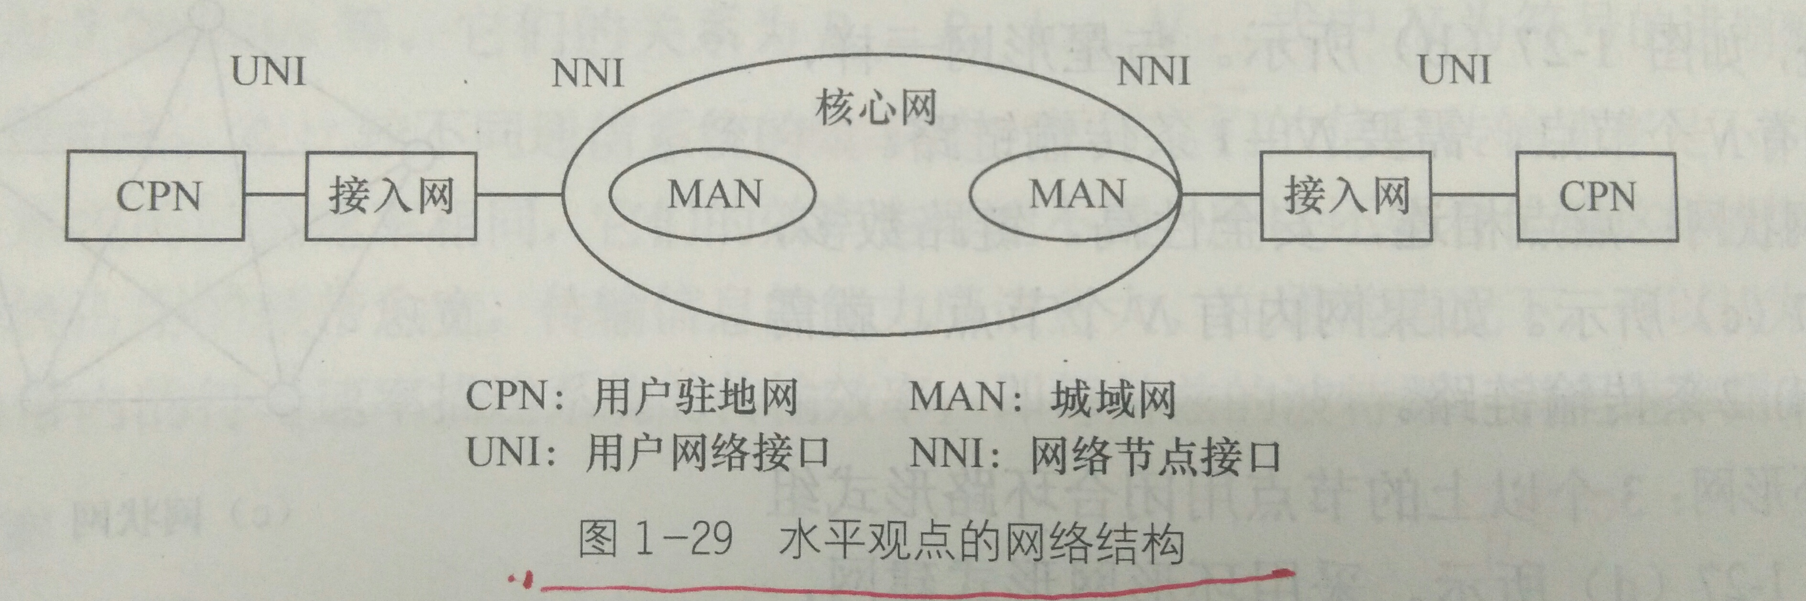

#用户驻地网CPN

定义：指用户终端至用户网路介面(UNI)之间所包含的机线设备，小至电话机，大至局域网。

7、三网融合

计算机网络、电话网、有线电视网（电信网、广播电视网、因特网）

## 第二章、数字通信技术基础

1、数字通信系统的组成，噪声在哪里

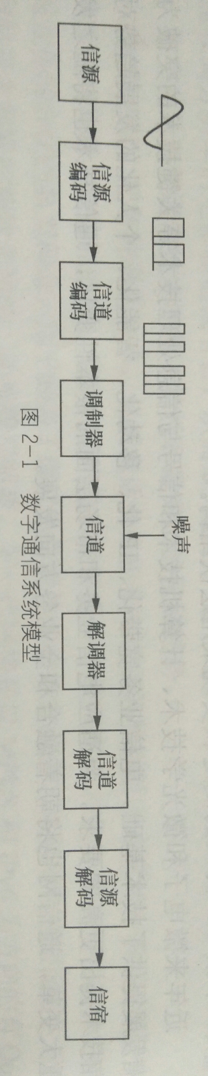

2、信源编码的是减少冗余的编码，以提高通信的有效性；

信道差错控制编码是冗余的编码，以提高通信的可靠性。

3、数字通信系统与模拟通信相比的特点

（1）抗干扰能力强、无噪声积累

（2）便于加密处理，保密性强

（3）便于储存、处理和交换

（4）采用时分复用实现多路通信

（5）设备便于集成化、微型化

（6）便于构成综合数字网和综合业务数字网

4、抽样定理：

奈奎斯特频率为2fm

语音信号频带为300~3400Hz，则抽样频率为6800Hz。出于保护，通常取8000Hz

5、模拟信号数字化（A/D）的方法：

抽样：把时间轴离散化

量化：把幅度值离散化

编码：把得到的数值变成二进制数

6、TDMA,FDMA,CDMA如何区分

7、PCM的帧结构：各个时隙什么作用

#名词解释：

PCM（Pulse Code Modulation）脉冲编码调制（目前语音通信中最多使用的复用帧结构）

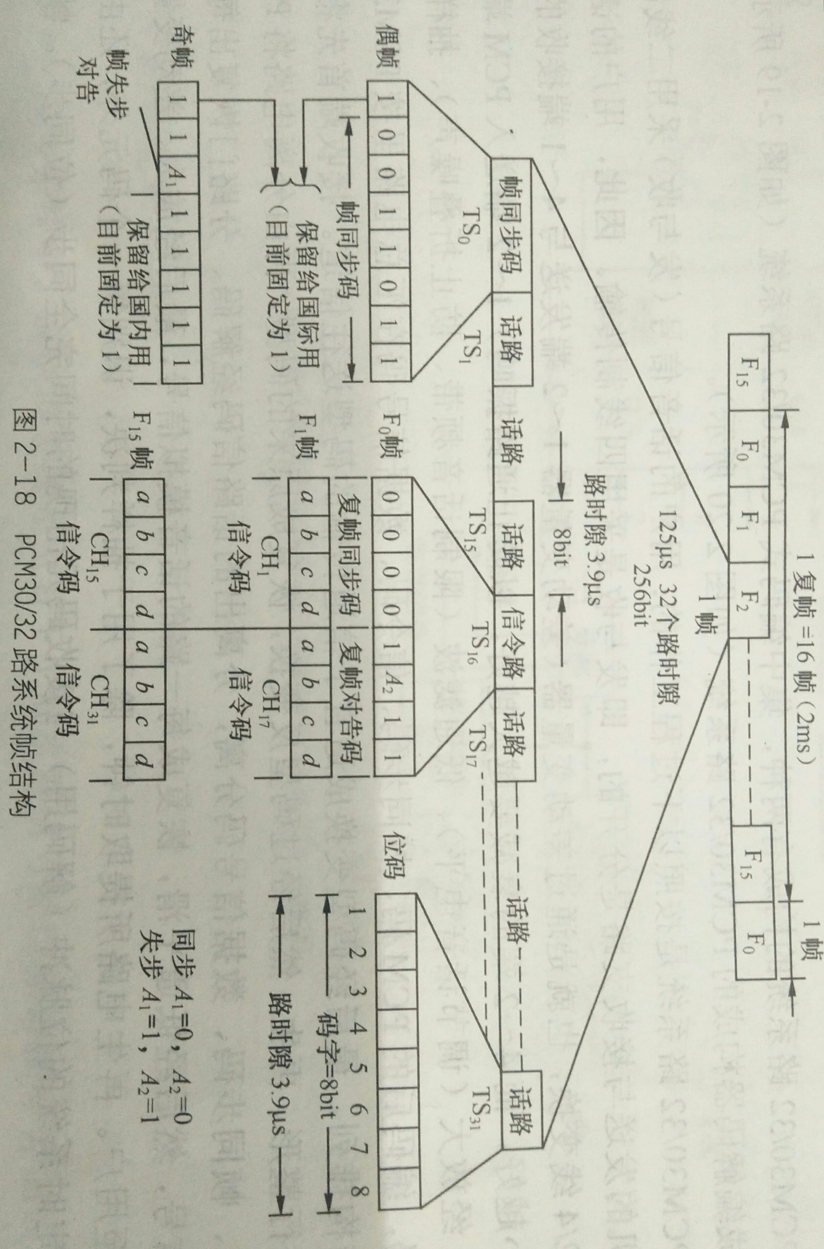

#一帧有32个路时隙，有30路传话音，2路传控制信号（TS0传同步信令/帧同步码；TS16传信令码）

8、PCM的E1、E2、E3、E4是多少

*PCM30/32D 总码速率为：2.048Mbit/s，一般记为2M，也称一次群速率，基群速率。

E1速率2.048Mbit/s，E2是E1四倍多一点，E3是E2四倍多一点，E4是E3四倍多一点

## 第三章、电话网技术

1、电信支撑网有

（1）No.7信令网（2）数字同步网（3）电信管理网

2、电话号码各部分的含义，特服号码什么意思

本地号码：局号+局内用户号 PQR(S)+ABCD

长途号码：长途冠号+长途区号+本地网内号码 0+XY(Z)+PQR(S)+ABCD

国际号码：国际长话字冠+国际区号+长途区号+本地号码

特服号码：公众特殊服务项目代码，如110、 120、10000

3、信令的作用及分类，信令网的组成

#信令作用：控制交换机工作，完成终端与交换系统之间，交换系统与交换系统之间“对话”的语言。

#信令分类：按作用分：监视信令、选择信令、音信令；

按作用区域分：用户线信令、局间信令；

#信令网：逻辑上独立于通信网，专门用于传送信令的网络，由信令点SP，信令转接点STP和互连它们的信令链路SL组成。

4、我国程控交换网中采用最主要的信令协议是：No.7信令

5、我国数字同步网的同步方式：多基准时钟，分区等级主从同步方式

6、我国的数字同步网的全国基准时钟PRC是采用哪种时钟源组成：铯原子钟（精度最高的时钟）

## 第四章、数据通信技术

1、差错控制、奇偶校验法（会计算）：

#概念：在发送端被传送的信息码序列的基础上，按照一定的规则加入“监督码元”后进行传输。

#如何检验：在接收端把接收到的信息码和监督码元进行计算，如果关系遭到破坏，就认为传输出现错误，进行纠错。

#奇偶校验法：

奇校验法：使“1”个数为奇数；偶校验法：使“1”个数为偶数

E.g. “0110001”：奇校验为01100010，偶校验为01100011

2、电路交换CS（Circuit Switching）与分组交换PS（Packet Switching ）：

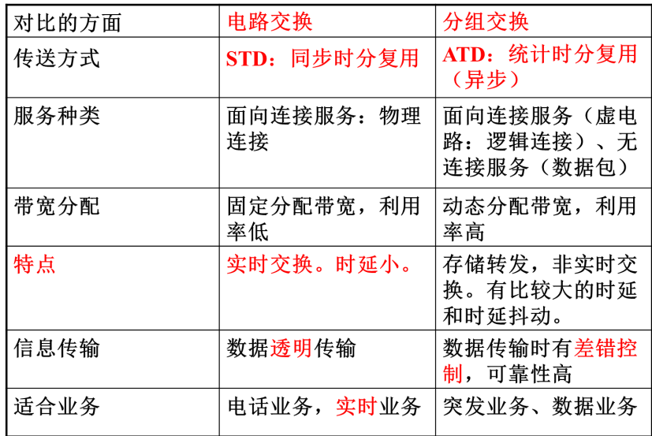

#电路交换技术特点：

（1）实时交换

（2）面向连接的物理通道：透明传送，无差错控制措施

（3）过负荷时呼损率增加，但不影响已建立的呼叫

（4）传统电话网采用的通信技术；用于实时性的语音业务。

#分组交换技术特点：

（1）部分结点或链路被摧毁时，分组交换仍可保持网络畅通

（2）分组在各结点存储转发时需要排队，这就会造成一定的时延

（3）计算机网络采用的交换技术；用于数据业务

#分组交换：将需要传送的信息分成若干个较小的数据块，每个分组块前加上分组头，以“分组—转发”的方式在网络中传输。

3、TCP/IP协议栈，每一层的功能；路由是哪一层，数据加密是哪一层：

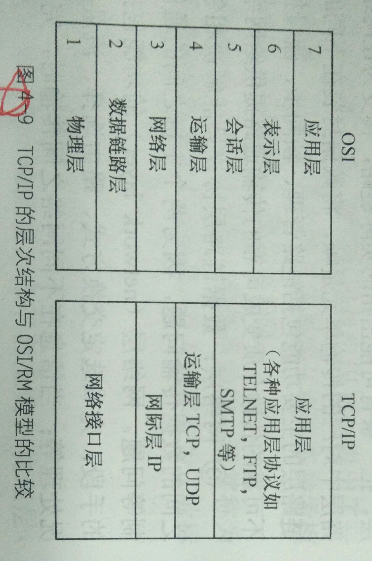

#应用层：

应用程序间沟通的层，如简单电子邮件传输(SMTP)、文件传输协议(FTP)、网络远程访问协议(Telnet)等。数据加密

#传输层：

在此层中，它提供了节点间的数据传送，应用程序之间的通信服务，主要功能是数据格式化、数据确认和丢失重传等。如[传输控制协议](https://www.baidu.com/s?wd=%E4%BC%A0%E8%BE%93%E6%8E%A7%E5%88%B6%E5%8D%8F%E8%AE%AE&tn=SE_PcZhidaonwhc_ngpagmjz&rsv_dl=gh_pc_zhidao" \t "https://zhidao.baidu.com/question/_blank)(TCP)、[用户数据报协议](https://www.baidu.com/s?wd=%E7%94%A8%E6%88%B7%E6%95%B0%E6%8D%AE%E6%8A%A5%E5%8D%8F%E8%AE%AE&tn=SE_PcZhidaonwhc_ngpagmjz&rsv_dl=gh_pc_zhidao" \t "https://zhidao.baidu.com/question/_blank)(UDP)等，TCP和UDP给数据包加入传输数据并把它传输到下一层中，这一层负责传送数据，并且确定数据已被送达并接收。

#网际层：

负责提供基本的数据封包传送功能，让每一块数据包都能够到达目的主机(但不检查是否被正确接收)，如网际协议(IP)。路由

#[网络接口层](https://www.baidu.com/s?wd=%E7%BD%91%E7%BB%9C%E6%8E%A5%E5%8F%A3%E5%B1%82&tn=SE_PcZhidaonwhc_ngpagmjz&rsv_dl=gh_pc_zhidao)：

接收IP数据报并进行传输，从网络上接收物理帧，抽取IP数据报转交给下一层，对实际的网络媒体的管理，定义如何使用实际网络(如Ethernet、Serial Line等)来传送数据。

4、IP地址如何划分A，B，C，D类地址，子网掩码的概念，会判断哪些地址是有效的。

#子网掩码：一个32位地址，用于屏蔽IP地址的一部分以区别网络标识和主机标识，并说明该IP地址是在局域网上，还是在远程网上。

#地址划分：

A类：0.0.0.0~127.255.255.255

B类：128.0.0.0~191.255.255.255

C类：192.0.0.0~223.255.255.255

D类：224.0.0.0~238.255.255.255

5、IPv4地址长度，IPv6长度，MAC地址长度

#IPv4地址 4字节、 32比特

#IPv6地址 16字节、128比特

#MAC地址 6字节、 48比特

6、会用子网掩码计算（1）主机所在网络的网络地址（2）该子网的IP地址范围是多少（3）该子网的广播地址

将子网掩码和给的不划分子网的IP地址做“与”操作，就得出了网络地址

7、路由协议的分类：

内部网关协议IGP（Interior Gateway Protocol）典型代表：OSPF、RIP

外部网关协议EGP（Exterior Gateway Protocol）典型代表：BGP

8、网络互联设备分类

1. 中继器：物理层互连设备
2. 网桥：数据链路层互连设备
3. 路由器：网络层互连设备
4. 网关：传输层或更高层次的互连设备

9、集线器（在物理层）、网桥、路由器的差别

#集线器：

又称集中器，是一种多口中继器。集线器可以作为多个网络电缆段的中间转接设备，将各个网段连接起来。当某个网段出现故障时，不会影响其他节点。

#网桥：

数据链路层的互连设备，网桥的功能为不受媒质访问子层中冲突域的限制而扩展网长。

#路由器：

网络层的互连设备，它具有网桥的全部功能，并增加了最佳路由选择、支持多种协议路由选择、流量控制、网络管理等功能，因而互连功能更强。

10、局域网LAN,城域网MAN,广域网WAN,无线网络连接WiFi的概念，名词解释：

#局域网LAN：网络为一个单位所拥有，且地理范围和站点数目均有限。

#城域网MAN：定义城域网的MAC子层和物理层的规约 802.6

#广域网WAN：是连接不同地区[局域网](https://baike.baidu.com/item/%E5%B1%80%E5%9F%9F%E7%BD%91" \t "https://baike.baidu.com/item/%E5%B9%BF%E5%9F%9F%E7%BD%91/_blank)或[城域网](https://baike.baidu.com/item/%E5%9F%8E%E5%9F%9F%E7%BD%91)计算机通信的远程网

#无线网络连接WiFi：是一个创建于[IEEE 802.11](https://baike.baidu.com/item/IEEE 802.11" \t "https://baike.baidu.com/item/WI-FI/_blank)标准的[无线局域网](https://baike.baidu.com/item/%E6%97%A0%E7%BA%BF%E5%B1%80%E5%9F%9F%E7%BD%91" \t "https://baike.baidu.com/item/WI-FI/_blank)技术

11、硬件地址和IP地址的区别，为什么要使用这两种不同的地址

#区别：⑴IP地址是网络层对用户终端的标识，硬件地址是数据链路层对用户终端的标识；

⑵IP地址放[IP数据报](https://www.baidu.com/s?wd=IP%E6%95%B0%E6%8D%AE%E6%8A%A5&tn=SE_PcZhidaonwhc_ngpagmjz&rsv_dl=gh_pc_zhidao" \t "https://zhidao.baidu.com/question/_blank)的首部，而硬件地址则放在[MAC帧](https://www.baidu.com/s?wd=MAC%E5%B8%A7&tn=SE_PcZhidaonwhc_ngpagmjz&rsv_dl=gh_pc_zhidao)的首部。

#原因：在因特网上，是使用IP地址独一无二的标识每个主机（或路由器），但在发送数据时，使用IP地址的[IP数据报](https://www.baidu.com/s?wd=IP%E6%95%B0%E6%8D%AE%E6%8A%A5&tn=SE_PcZhidaonwhc_ngpagmjz&rsv_dl=gh_pc_zhidao" \t "https://zhidao.baidu.com/question/_blank)向下要交给数据链路层，被封装成[MAC帧](https://www.baidu.com/s?wd=MAC%E5%B8%A7&tn=SE_PcZhidaonwhc_ngpagmjz&rsv_dl=gh_pc_zhidao)，而[MAC帧](https://www.baidu.com/s?wd=MAC%E5%B8%A7&tn=SE_PcZhidaonwhc_ngpagmjz&rsv_dl=gh_pc_zhidao)在具体的物理网络（如局域网）中传送时使用的是物理地址。连接在[通信链路](https://www.baidu.com/s?wd=%E9%80%9A%E4%BF%A1%E9%93%BE%E8%B7%AF&tn=SE_PcZhidaonwhc_ngpagmjz&rsv_dl=gh_pc_zhidao" \t "https://zhidao.baidu.com/question/_blank)上的设备（主机或路由器）在接收MAC帧时，其根据是MAC帧首部中的硬件地址。只有在剥去MAC帧首部和尾部后将MAC层的数据上交给网络层，网络层才能在[IP数据报](https://www.baidu.com/s?wd=IP%E6%95%B0%E6%8D%AE%E6%8A%A5&tn=SE_PcZhidaonwhc_ngpagmjz&rsv_dl=gh_pc_zhidao" \t "https://zhidao.baidu.com/question/_blank)中找到源IP地址和目的IP地址。

12、以太网采用什么协议

IEEE 802.3标准，载波侦听多路访问/冲突检测 CSMA/CD协议

## 第五章、光纤通信

1. 光纤奠基人，提出什么理论？什么是光纤通信，光纤通信窗口有哪几个？哪一个串口衰减最小

#高锟，提出当玻璃纤维损耗率下降到20dB/km时，光纤通讯即可成功

#光纤通信：是以光波为载频、光纤为传输介质的一种通信方式。

#三个窗口（1）0.85um，损耗2dB/km

（2）1.31um，损耗0.5dB/km

（3）1.55um，损耗0.2dB/km

2、光纤的组成是什么？形成全反射的要求?他们两个的折射率的关系？

#光纤由纤芯、包层组成

#要求：（1）900>θ>临界角

（2）纤芯、包层的折射率分别为n1、n2,则n1>n2。

# n1>n2

3、光纤的性能指标是光纤损耗（db/km）

#计算：衰减系数（db/km）

#含义：光波在光纤中传播时每单位长度上的衰减量。

光纤传输的损耗特性限制了信号在光纤中的传输速率

4、STM-N结构

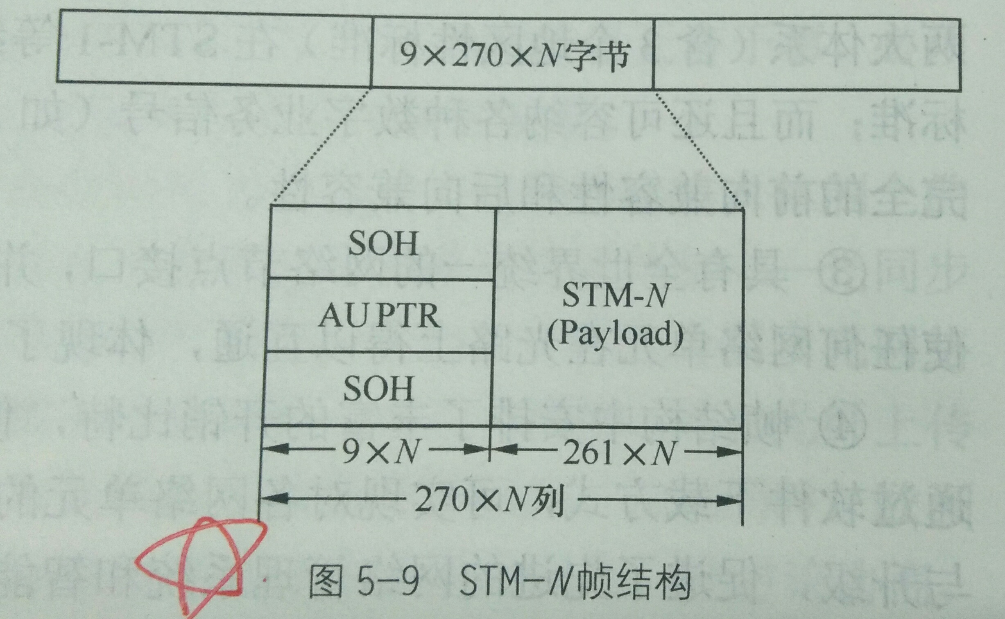

SOH 段开销区域

AU-PTR 管理单元指针区域

STM-N 净负荷区域

5、STM-1,STM-4的速率，如何计算得到

STM-1速率是155.52Mbps=8*9*270*8000

STM-4速率是STM-1的四倍

6、掺铒光纤放大器EDFA、光波分复用WDM、自动光交换网络ASON，名词解释

#EDFA：即在信号通过的纤芯中掺入了铒离子Er3 + 的光信号放大器

#WDM：是在一根光纤中能同时传输多个波长的光信号的一种技术。

#ASON：在选路和信令控制下，完成自动交换功能的新一代光网络，是一种标准化了的智能光传送网。

## 第六章、数字微波中继通信与卫星通信

1、卫星通信的概念及特点

#卫星通信：利用人造地球卫星作为中继站，转发无线电信号，在两个或多个地球站之间进行的通信。

#卫星通信特点：

（1）卫星通信覆盖区域大、通信距离远，在跨越高山、海洋时，更能显示其优越性。

（2）卫星通信便于实现多址连接。

（3）工作频带宽，通信容量大，适用于多种业务（例如电话、传真、电视、高速数据等）传输。

（4）通信质量好、可靠性高。卫星通信的电磁波主要在大气层之外传播；

2、同步卫星：

#运转周期与地球自转周期相同

#全球需要三颗同步卫星覆盖全球通信

3、卫星通信的典型应用

1. VSAT卫星通信系统
2. GPS定位系统
3. 海事卫星通信系统
4. 卫星移动通信系统
5. IDR卫星通信系统
6. 铱星通信卫星系统

4、卫星通信的多址方式有哪些

1. 频分多址(FDMA)
2. 时分多址(TDMA)
3. 空分多址(SDMA)
4. 码分多址(CDMA)

## 第七章、移动通信

1、移动通信的概念：

是指利用无线信道进行移动体之间或移动体与固定体之间的通信。即通信双方至少有一方是在移动中进行信息交换。解决因为人的移动产生的动中通问题。

2、移动通信数据传输特点：

多普勒效应、多径效应、阴影效应

3、移动通信系统的基本组成：GSM的系统结构图及主要功能实体的功能。HLR,VLR,MSC的功能是什么？

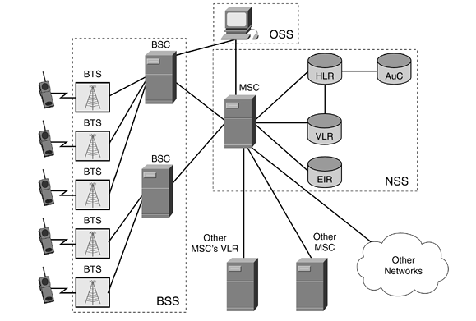

MS：是移动网的用户终端设备

BS：负责射频信号的发送和接收以及无线信号至MSC的接入

AC：存储移动用户合法性检验的专用数据和算法，存储着鉴权信息和加密密钥。

EIR：记录移动台设备号及其使用合法性等信息

OMC：用于网络的管理和维护

MSC：完成移动呼叫接续、过区切换控制、无线信道管理等功能

VLR：存储进入本地区的所有访问用户的相关数据

HLR：存储在该地区开户的所有移动用户的用户数据、位置信息、路由选择信息等

4、什么是大区制，小区制？

大区制：提供比较大的服务范围，但它的频率利用率较低，系统的容量也就大不起来，对于话务量不大的地方可以采用这种方式。

小区制：提供大容量的服务范围，同时它采用频率复用技术来提高频率利用率，在相同的服务区域内增加了基站的数目，有限的频率得到多次使用，系统的容量比较大 。

5、GSM中的号码：

MSDN：供用户拨打的电话号码

IMSI：系统里唯一标识用户的号码，存储于客户识别卡（SIM）

6、位置登记，切换——动中通解决的两个问题

#位置登记：移动台向控制中心发送报文时，表明它本身工作时所处的位置信息，并被移动网登记存储的过程。

#切换：将当前正在进行的移动台与基站之间的通信链路从当前基站转移到另一个基站的过程。

7、切换的分类（软切换，硬切换）——名词解释

#硬切换：因为不同基站不同频率，一个收发器设备无法同时工作在两个频段（先断开后连接）

#软切换：由于各小区的频率相同，因此越区切换不需要进行信道之间的切换。（先连后断）

8、GSM的复用方式有哪些？如何进行信道容量的计算？给定带宽如何计算容量

TDMA、FDMA

9、3G通信系统的特点，有哪些标准

#特点：是一种可提供移动宽带多媒体业务

#四个标准：[CDMA2000](https://baike.baidu.com/item/CDMA2000)、[WCDMA](https://baike.baidu.com/item/WCDMA)、[TD-SCDMA](https://baike.baidu.com/item/TD-SCDMA)、[WiMAX](https://baike.baidu.com/item/WiMAX)

10、4G的标准有哪些

标准有TDD-LTE和FDD-LTE；中国移动采用TDD-LET

11、各代移动通信的复用方式有哪些：

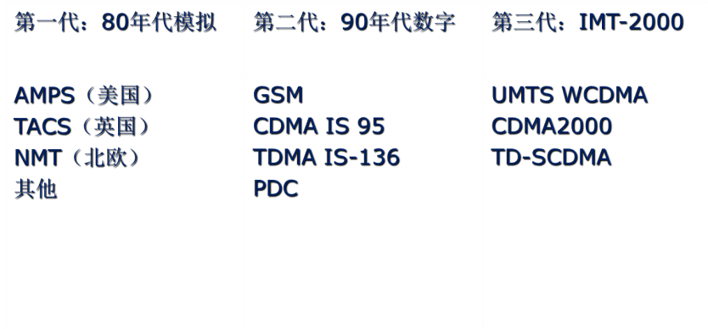

12、LTE,OFDM名词解释：

#长期演进技术LTE（Long Term Evolution）是一个以制定3G演进型系统技术规范作为目标的项目，为过渡到[4G](https://baike.baidu.com/item/4G)的版本，俗称为3.9G。

#正交频分复用技术OFDM（Orthogonal Frequency Division Multiplexing）是一种多载波扩频技术，是第四代移动通信技术的基础。

13、移动通信发展的趋势（业务，带宽，时延，移动性，交换技术）等方面回答：

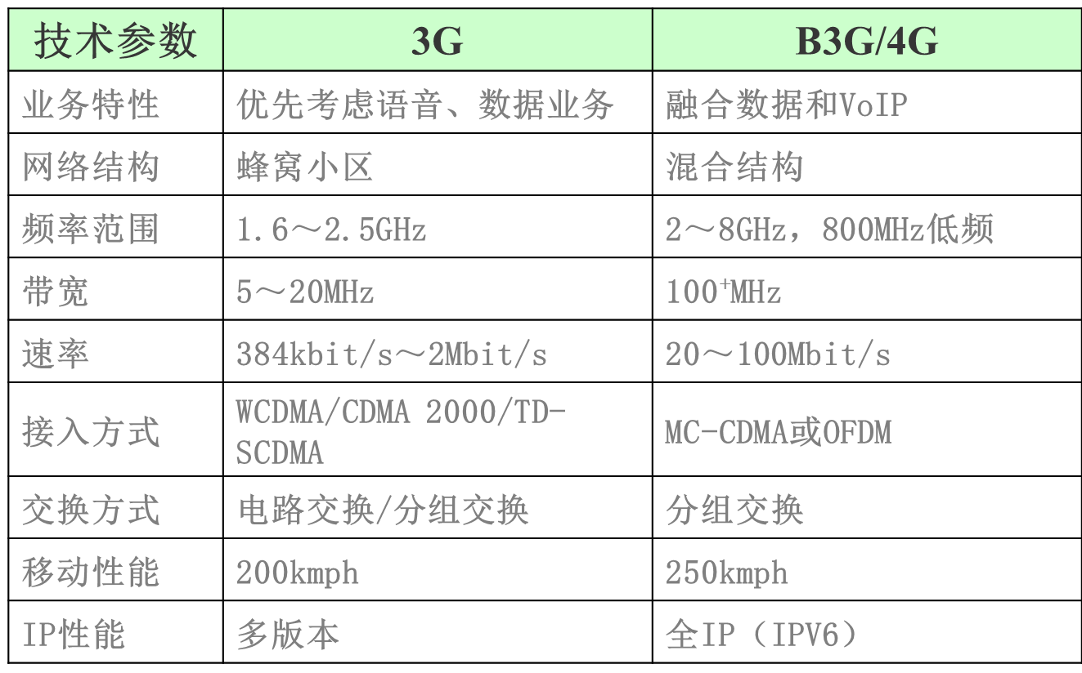

## 第八章、多媒体通信

1、常见的几种压缩标准？图像，视频，音频的压缩标准有哪些？

#图像：JPEG 、JPEG 2000

#视频：(1) H．261 (2) MPEG—1 (3) MPEG—2 (4) H．263 (5) H．263+和H．263++ (6) MPEG—4 (7) H．264 (8) AVS

#音频：(1) G．7xx系列 (2) MPEG伴音系列 (3) AVS音频 (4)杜比数码系列

## 第九章、ATM与宽带IP技术

1、ATM是什么的缩写，信元大小

异步转移模式ATM（**Asynchronous Transfer Mode**）是一种采用异步时分复用方式、以固定信元长度为单位、面向连接的信息转移（包括复用、传输与交换）模式

信元大小53字节；前面5字节为信头，为固定长度；后48个字节称作信息域

## 第十章、下一代网络技术

1、NGN的概念，网络发展趋势

#下一代网络NGN（Next Generation Network）

#网络发展趋势：NGN应是PSTN、移动通信网和分组网的融合，未来的网络应在统一的分组化网上支持各种业务。

2、掌握基于软交换的NGN体系架构图，有哪几层（4层）

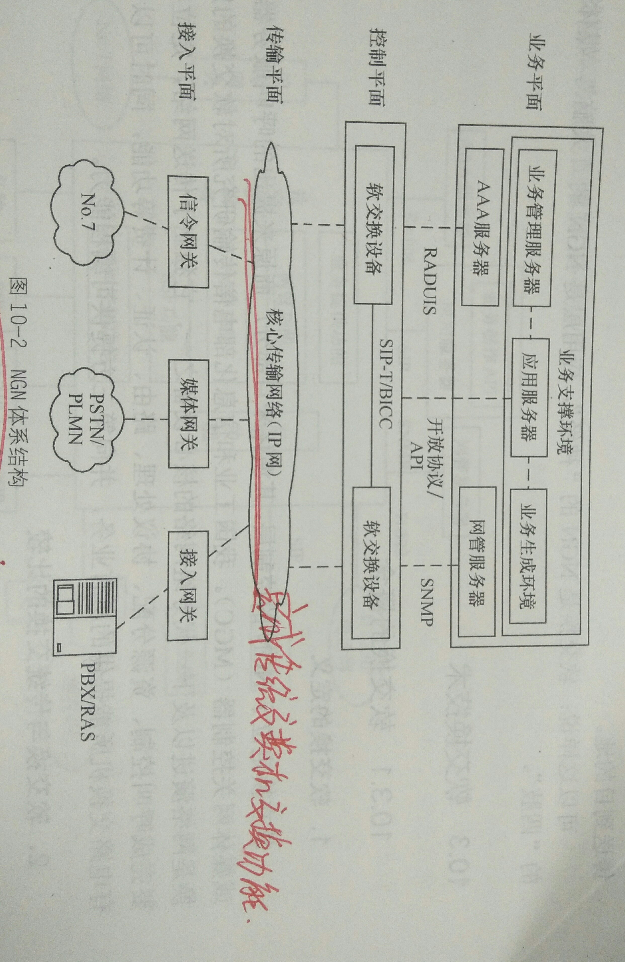

3、传统的交换机的交换网络功能由IP分组网完成

## 第十一章、接入网与接入技术

1、接入网的参考类型：Q3,UNI,SNI接口

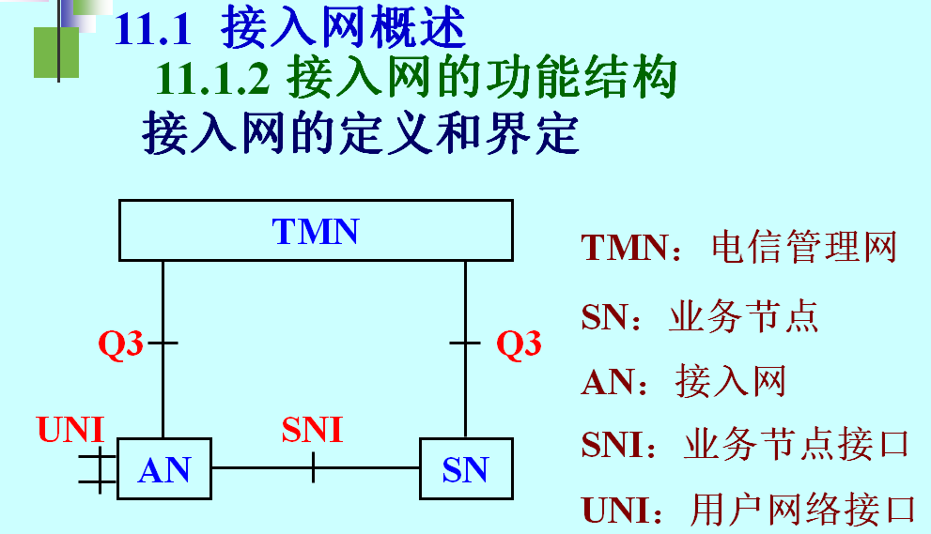

**管理接口（Q3）进行配置和管理**

2、接入网的分类：会区分不同技术，哪些属于那一类

有线接入技术和无线接入技术

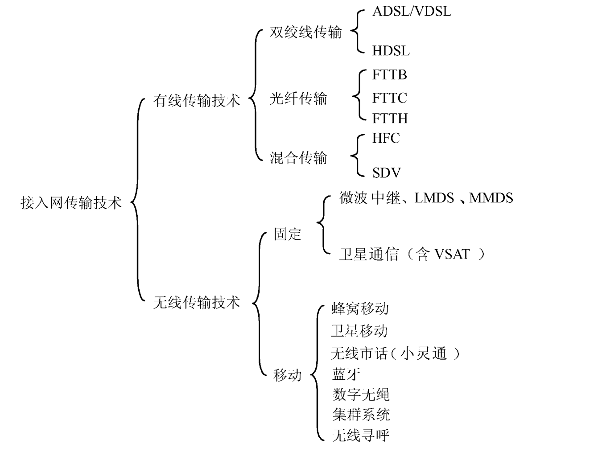

3、ADSL：用电话线上网的技术

4、光纤接入技术：光接入网OAN（Optical Access Network）

OLT：连接业务网和ODN

ONU：连接用户设备和ODN

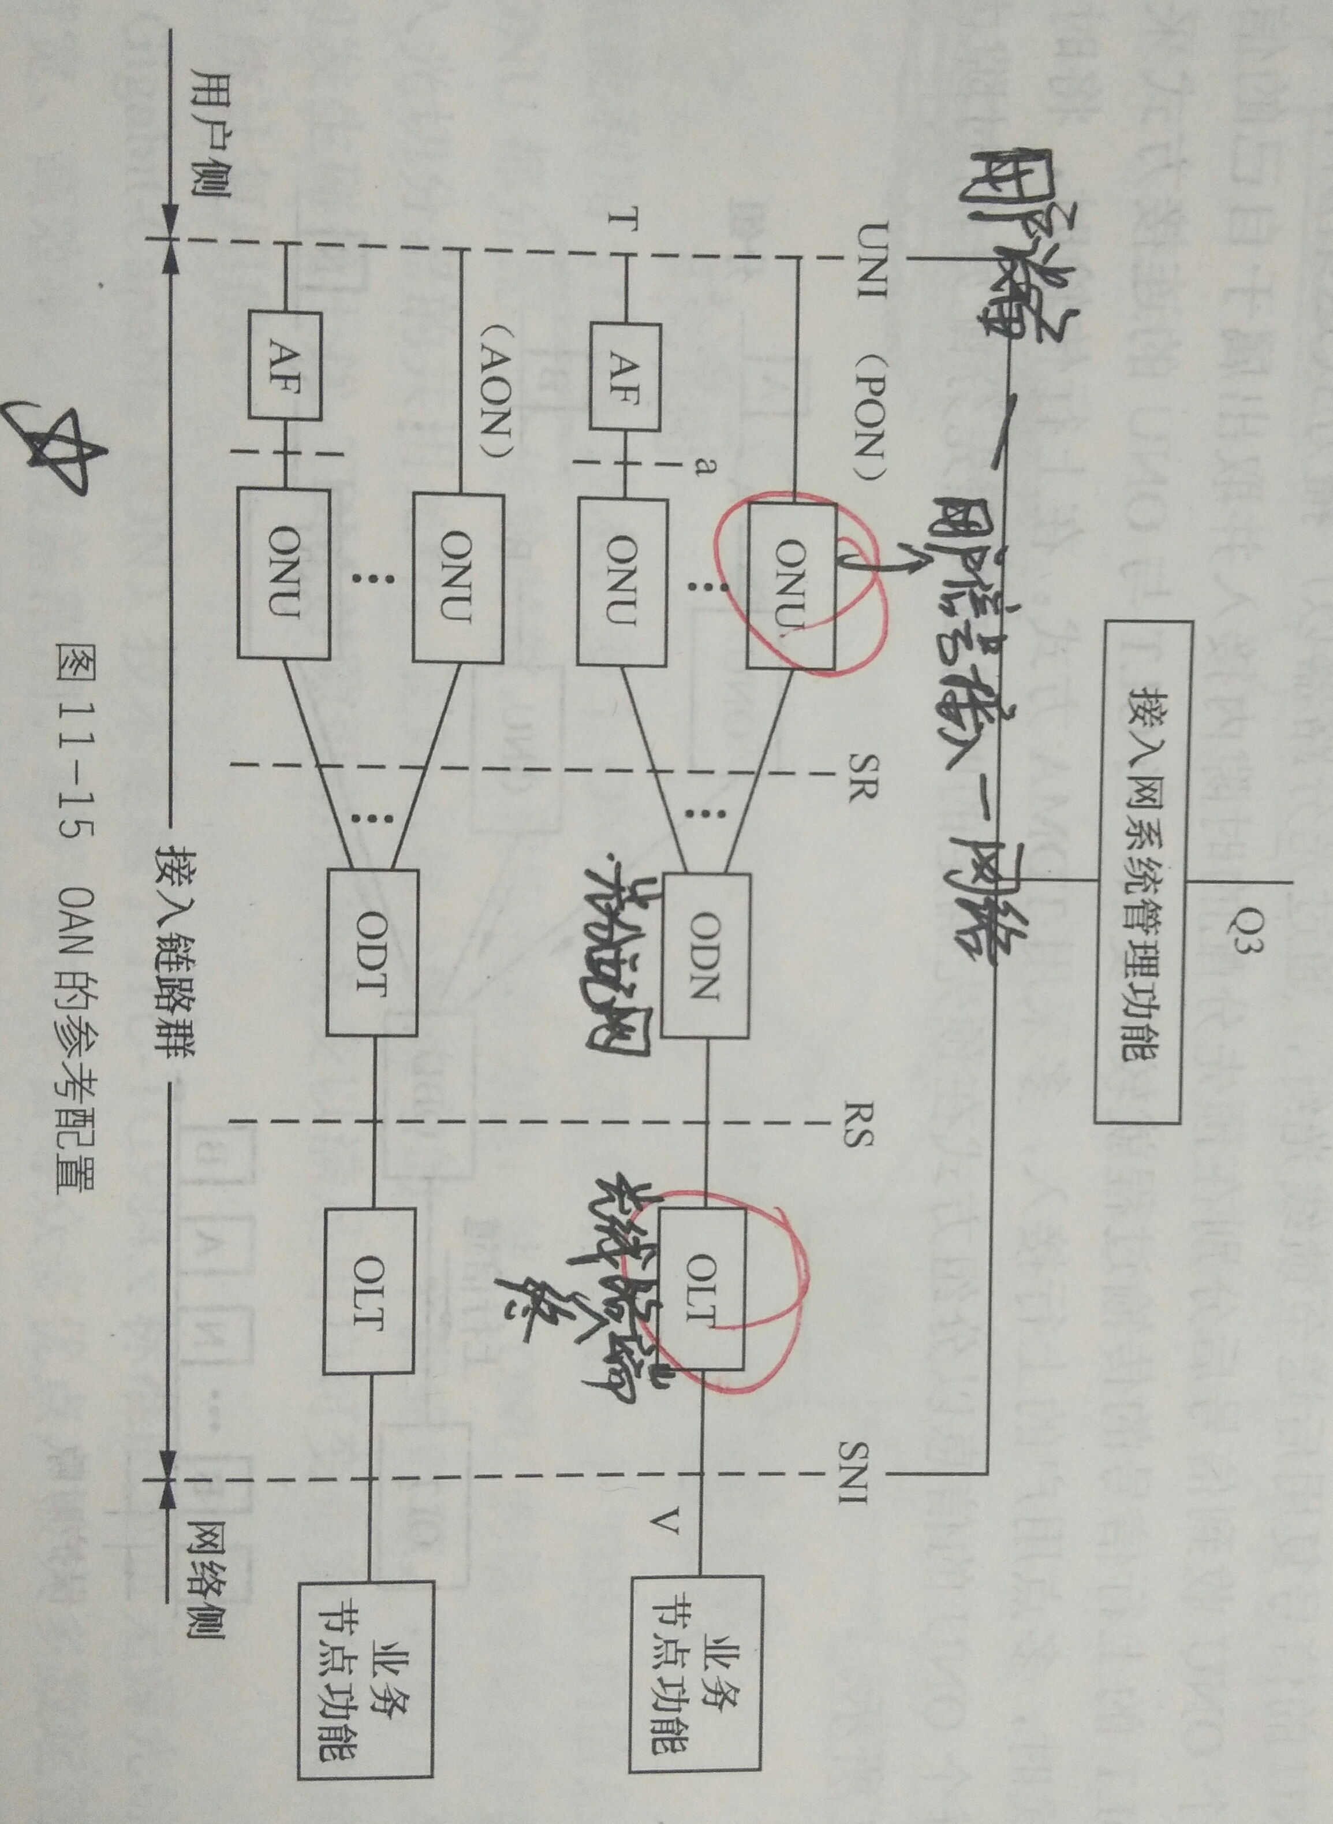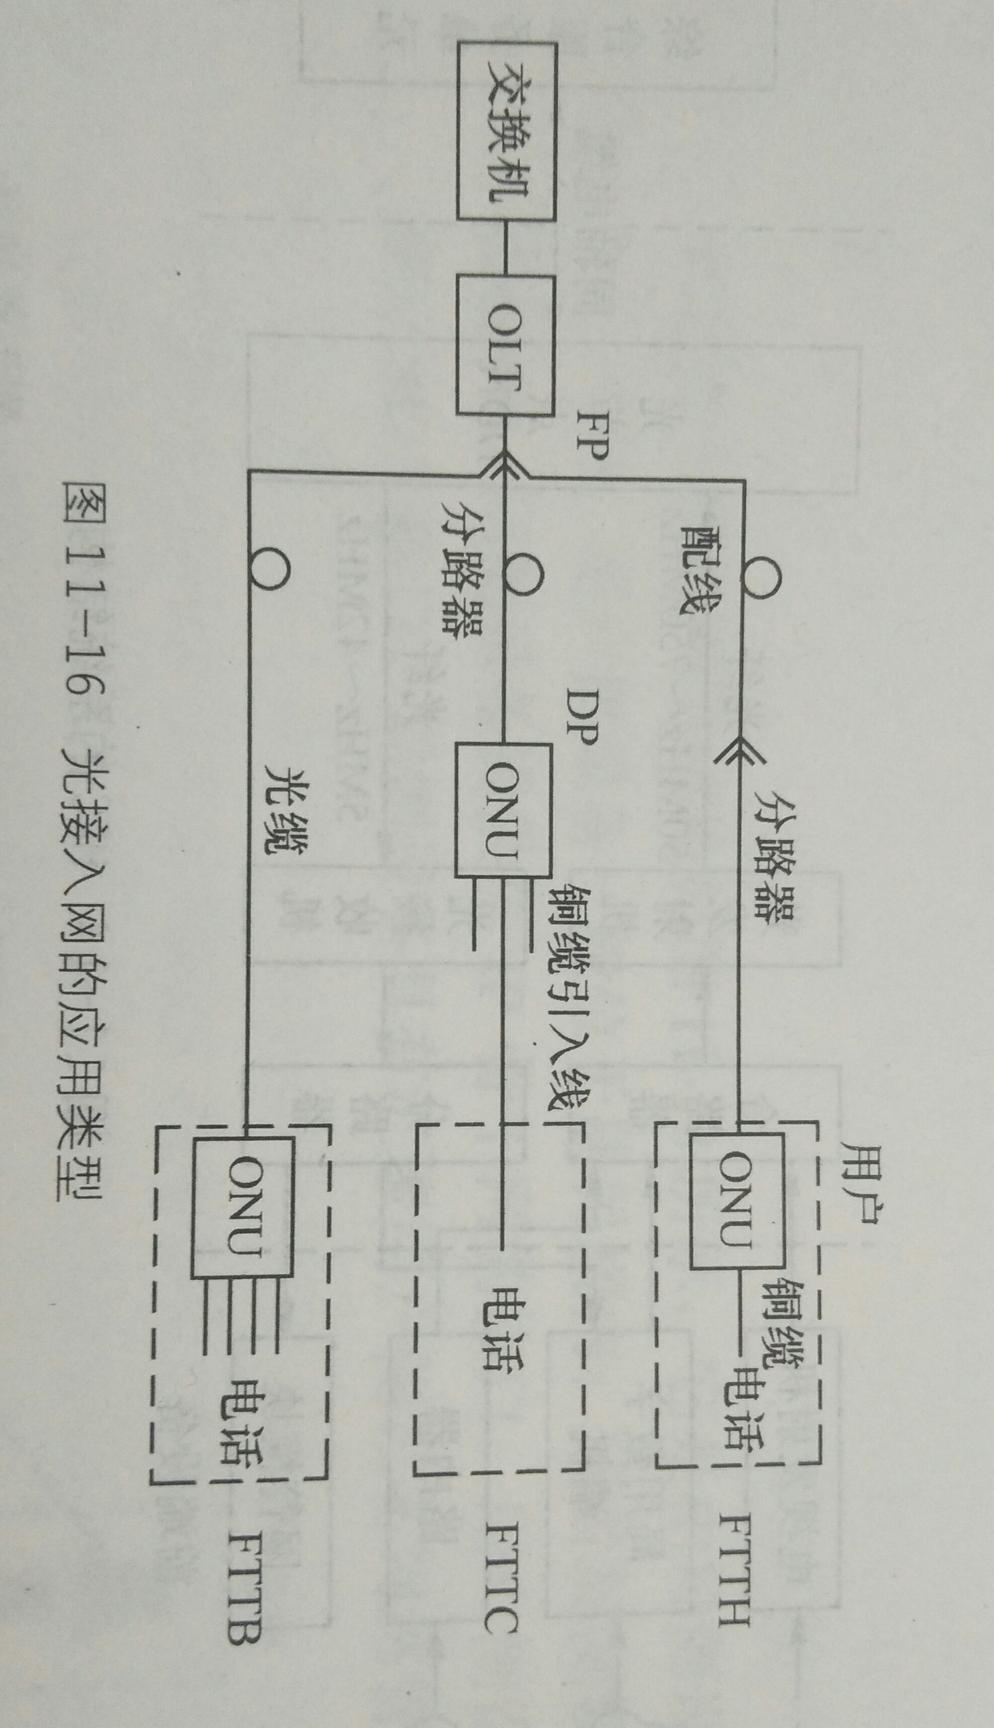

5、无源光网络PON的特点，EPON上下行数据如何进行传输

特点：采用无源光功率分配器（光分路器）将信号送到用户，ODN中不含有任何电子器件及电子电源。

下行数据流采用广播方式

上行数据流利用TDMA技术